在登录页面中，实现：
记住密码
自动登录

注意相关的逻辑流程：

程序开启····》 ```````> MainActivity

在mainActivity中有与自动登录相关的内容：
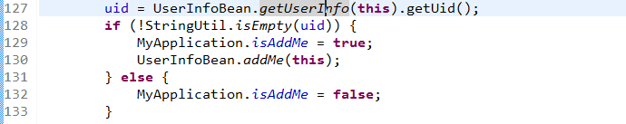

而UserInfoBean中有相关的记住账目数据的获取：
有即直接登录，未考虑用户是否需要愿意让其自我登录。（根据配置问题进行判断。）

